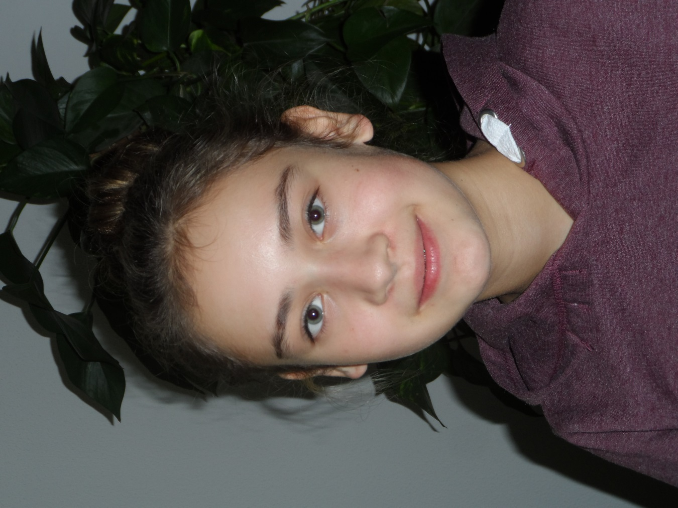BEWERBUNG

Röckchenstraße 14

12345 Pommeshausen

Telefon: 0165 9392959

E-Mail: eva.prommersberger@gmx.de

EVA PROMMERSBERGER